Instituto Fray Mamerto Esquiú
Continuidad pedagógica 4
5to A-B
Profesora: Franquet Martina
PLAN DE CONTINUIDAD PEDAGÓGICA 4
UNIDAD 2
Materiales a utilizar
- Libro All Around 2 (se envía un archivo pdf con las páginas de la unidad 2)
- Módulo de fotocopias (booklet)
- Carpeta de inglés
- Power Point adjunto
- Audio adjunto
CLASE 1
Tema a trabajar:
- Lectura comprensiva de un blog acerca de dos trabajos.

Actividad:
1- Leemos el blog de la actividad 1, página 18 y completamos el siguiente cuadro en la carpeta debajo del título “UNIT 2: WHAT DO YOU DO AROUND TOWN?”.

 | PETER THOMPSON | SARAH NEWTON
AGE | 33 (thirty-three)
JOB | vet
WORKPLACE | pet shop
SCHEDULE | 9 am to 3 pm
ACTIVITY | help animals

CLASE 2:
Tema a trabajar:
- Presentación de diferentes tipos de trabajos y profesiones (jobs/professions)

Actividades:
1- Leemos los diferentes tipos de trabajo y profesiones en la imagen de la actividad 2, página 18. Escuchamos el audio (AUDIO 8) y practicamos la pronunciación de las palabras.
2- Realizamos la actividad 3 de la página 19. Unimos las descripciones de los trabajos con las imágenes. También escribimos el nombre del trabajo/profesión debajo de la imagen correspondiente.

CLASE 3:
Tema a trabajar:
- Practicamos vocabulario relacionado a los trabajos/profesiones.

Actividades:
1- Completamos el crucigrama de la página 6 del módulo de fotocopias. Usamos las siguientes palabras:

NURSE - PILOT - FIREFIGHTER - SCIENTIST - COOK - POLICE OFFICER -
SECRETARY - DOCTOR - REPORTER

2- Luego, hacemos la actividad 2 de la página 7 del módulo de actividades donde completamos con los diferentes trabajos y profesiones que vimos hasta el momento.

CLASE 4:
Temas a trabajar:
- Presentación de lugares de trabajo.
- Estructuras gramaticales “I’m a …”, “I work in …” para responder preguntas relacionadas al trabajo.

Presentación:
WORKPLACES

OFFICE | POLICE STATION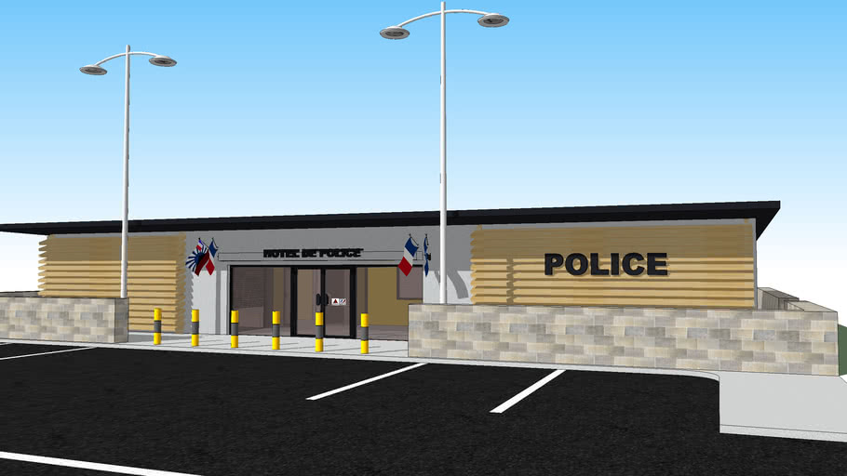 | PET SHOP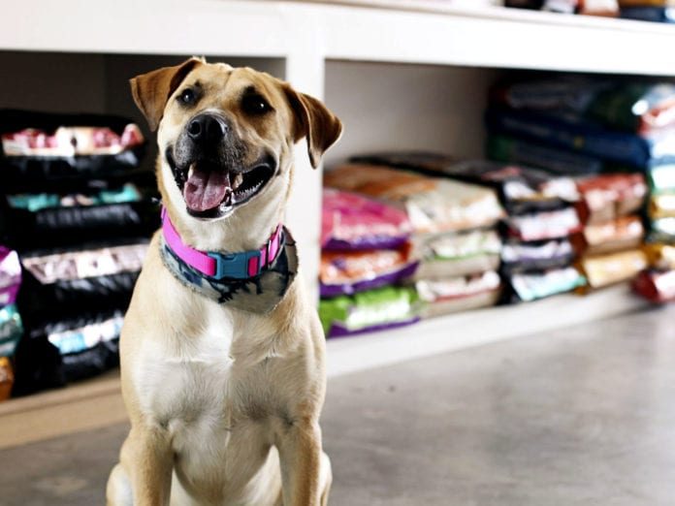 | SCHOOL  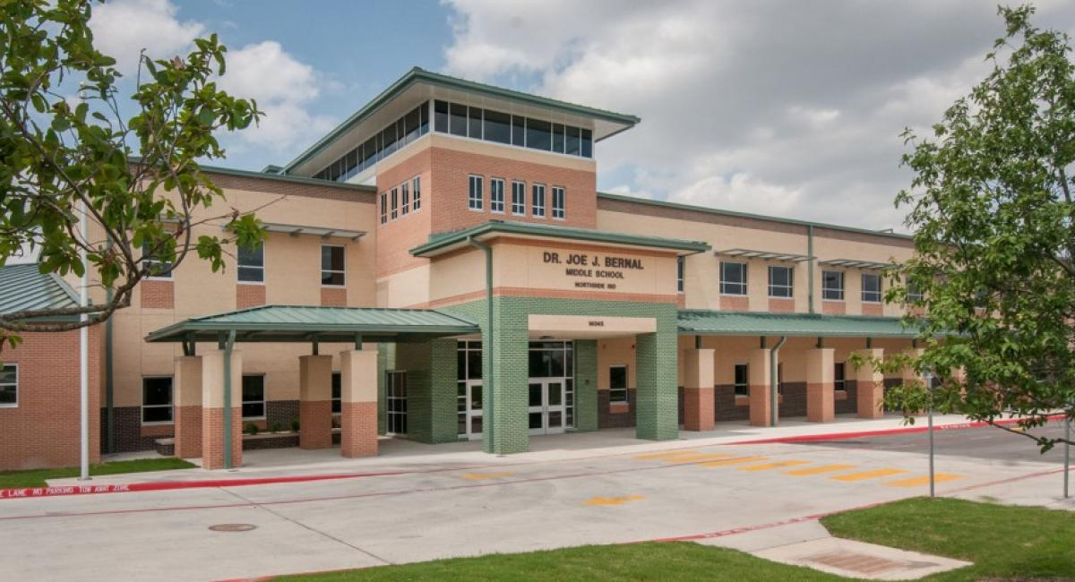
RESTAURANT  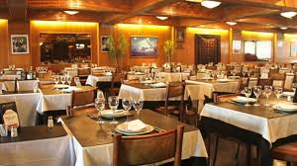 | POST OFFICE  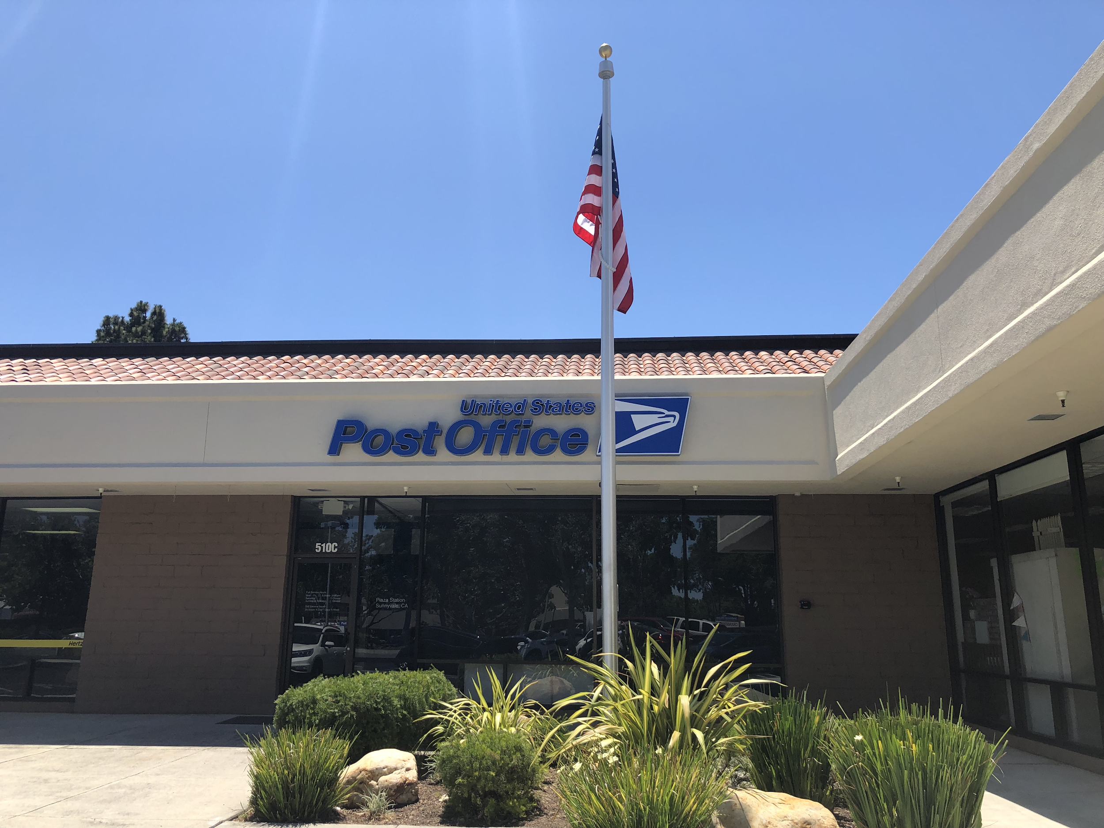 | FIRE STATION  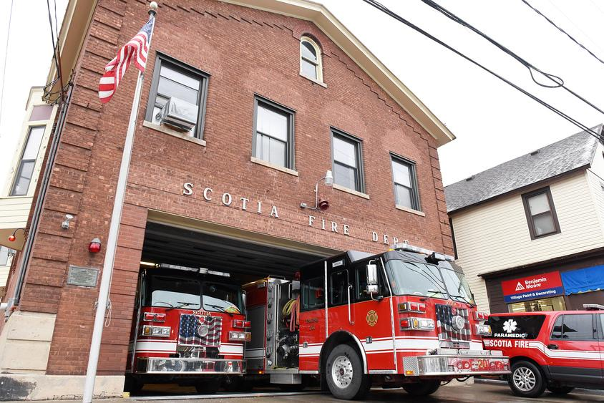 | LAB
HOSPITAL | THE STREETS

Actividades:
1° Realizamos la actividad 2 de la página 20 en la cual debemos completar el cuadro respondiendo las preguntas en relación a las imágenes.

Recordamos:
- “WHAT DO YOU DO?” (¿A qué te dedicás?) “I’m a …” (Soy …)
- “WHERE DO YOU WORK?” (¿Dónde trabajás?) “I work in …” (Trabajo en …)

2° Hacemos la actividad 3 de la página 7 del módulo de actividades en la cual seguimos practicando cómo responder las preguntas explicadas anteriormente.

CLASE 5:
Temas a trabajar:
- Seguimos trabajando con vocabulario relacionado a los trabajos/profesiones y a los lugares de trabajo.

Actividades:
1° Leemos la entrevista que se encuentra en la pág 20 del libro All Around. Después, en la carpeta, escribimos el título “An interview to a software designer” y respondemos las siguientes preguntas acerca de Sarah.
A- What does Sarah do? She is a …
B- What is her job about? (¿de qué se trata su trabajo?) She designs…
C- Where does she work? She works in ….

2° Realizamos la actividad 3 de la página 21 del libro All around 2. Leemos y completamos con el trabajo/profesión. Luego, unimos los trabajos con las imágenes.

CLASE 6: PROYECTO
En este proyecto, vamos a imaginar que somos adultos y profesionales. Primero completamos un cuadro con nuestra información personal y luego escribimos un texto con esa información. Para finalizar, nos dibujarnos de adultos ejerciendo esa profesión. El proyecto se realizará en la carpeta debajo del título: “My future job project”
Les comparto un ejemplo que les servirá como modelo para realizar su proyecto:
My future job project
NAME | Matias
AGE | 28
COUNTRY | Mar del Plata, Argentina
FAMILY | big family
JOB | Chemical engineer
WORKPLACE | in a lab
ACTIVITIES | do experiments

My name is Matias. I’m 28 years old. I’m from Mar del Plata, Argentina. I have got a big family. I’m a chemical engineer. I work in a lab. I do experiments. I love my job!

